ניסוי מבחן – 19.11.24
מסך OLED וחיישן LDR מבחן
שם הניסוי:
מסך OLED וחיישן LDR
מטרת הניסוי:
ללמוד כיצד לשלב את הפונקציונליות של מסך OLED וחיישן LDR כך שתגובת המערכת תשתנה בהתאם לרמת האור Light או החשכה Night המטרה תושג באמצעות שימוש בסימולטור WOKWI ובאופן מעשי בעזרת Arduino IDE בנוסף תתבצע היכרות עם סביבת העבודה של ה-ESP32 והפונקציות שלה
מהלך הניסוי:
נתחיל עם כתיבת תוכנית בשפת C לבקר ESP32 הכוללת קריאת הערכים מחיישן ה-LDR זיהוי רמת התאורה אור או חושך לפי תנאי הסף והצגת הטקסט Light במקרה של אור ו-Night במקרה של חושך על מסך ה-OLED
ניסוי בסימולציה באמצעות WOKWI : נפתח פרויקט חדש בסביבת WOKWI ונבחר בבקר ESP32 נוסיף את כל הרכיבים הנדרשים לסימולציה OLED חיישן LDR נעתיק את הקוד ונריץ את הסימולציה באמצעות כפתור Play נוודא שהמערכת פועלת כמצופה כלומר כאשר רמת התאורה גבוהה מוצג Light על המסך כאשר רמת התאורה נמוכה מוצג Night על המסך
ניסוי מעשי עם Arduino IDE : נעתיק את הקוד ל-Arduino IDE נוודא שהקוד תקין ונתקין את הספריות הדרושות Adafruit_GFX.h ו-Adafruit_SH110X.h נצרוב את הקוד לבקר ESP32 באמצעות כבל USB נבדוק את פעולת המערכת באופן מעשי ונאשר שהתצוגה על מסך ה-OLED משתנה בהתאם לתנאי התאורה
מסקנות:
במהלך הניסוי למדתי כיצד לשלב מסך OLED וחיישן LDR לתגובה מבוססת תנאי תאורה באמצעות ESP32 השימוש בסימולטור WOKWI אפשר חיסכון בזמן ובמשאבים תוך ווידוא תקינות הקוד לפני הצריבה והוכחתי את יכולתי לעבוד עם Arduino IDE לצריבת קוד ולניהול תצוגה בזמן אמת
חשוב!!! מאוד חשוב לוודא שהBoard שהוגדר הוא DOIT ESP32 DEVKIT V1 אם לא, זה לא יעבוד וגם לא תיהיה שום דרך לדעת מה גורם לבעיה!!!!!

תוצאות:
הקוד הופעל בהצלחה.
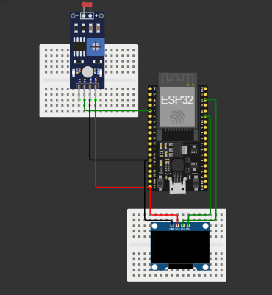
סימולציה בWOKWI :
https://wokwi.com/projects/414962581747532801
קוד :
#include <Wire.h>
#include <Adafruit_GFX.h>
#include <Adafruit_SH110X.h>

// Constants
#define i2c_Address 0x3c
#define SCREEN_WIDTH 128 //OLED display width in pixels
#define SCREEN_HEIGHT 64 // OLED display height in pixels
#define OLED_RESET -1 // QT-PY / XIAO
#define LDR_PIN 34

Adafruit_SH1106G display = Adafruit_SH1106G(SCREEN_WIDTH, SCREEN_HEIGHT, &Wire, OLED_RESET);

void setup()
{
// Initialize the display
display.begin(i2c_Address,true);
display.clearDisplay();
display.setTextColor(SH110X_WHITE);
// Initialize the LDR
pinMode(LDR_PIN, INPUT);
display.clearDisplay();
}

void loop()
{
// reset display settings
display.clearDisplay();
display.setTextColor(SH110X_WHITE);

// check if it is dark outside -> if it is, write accordingly
if(digitalRead(LDR_PIN)==HIGH)
{
display.clearDisplay();

display.setTextSize(3);
display.setCursor(1, 10);
display.print("Light");

display.display();
}

// check if there it is light outside -> if it is, write accordingly
else if(digitalRead(LDR_PIN)==LOW)
{
display.clearDisplay();

display.setTextSize(3);
display.setCursor(1, 10);
display.print("Night");

display.display();
}

}

סרטונים :
סרטון WOKWI
סרטון מעשי
סרטון מעשי

